萬國旗 二年 2 班 21 號 姓名 陳姿妤
- 世界上每個國家都有自己的國旗，你最欣賞哪個國家的國旗？為什麼？請說明理由。
答：
我喜歡日本國旗，因為他們把中間那一顆紅色圓型代表太陽，讓我覺得很有活力的感覺就像每一天都是晴天，每一天都有好心情！
他們又稱日本國旗稱為『太陽旗』，白色表示正義、純潔、平等、和平等；紅色則表示熱忱、活力、博愛等。
2.請將你最喜歡的國家的國旗圖案複製或截圖於下：
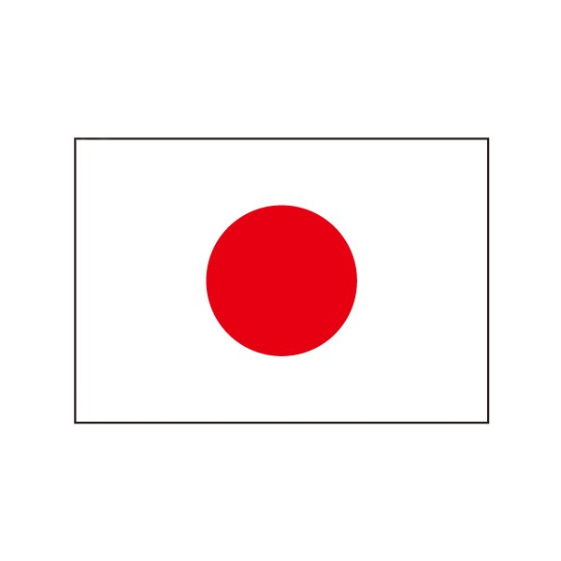
- 請問象徵該國的圖形或實物還有哪些？請列舉並寫出其象徵意義。
「櫻花」和「菊花」都是的日本國花。
「櫻花」是國家象徵，正因為普遍民眾都喜歡櫻花又很大眾很多地方都看得到所以把櫻花當成國花。
「菊花」則是日本皇室的徽章，也是代表皇室的徽章，連刀子上都會刻上 菊花紋路。

